- Мастер-класс: аппликация из ватных дисков «На весеннем лугу»
- Куваева Наталья Борисовна
Мастер-класс: аппликация из ватных дисков «На весеннем лугу»
- Цель: помочь родителям с минимальными затратами осуществлять целенаправленную работу по художественно-эстетическому воспитанию и развитию мелкой моторики детей в домашних условиях.
- Место проведения: группа.
- Участники мастер-класса: родители воспитанников старшей группы.
- Материал для изготовления аппликации:
- • ватные диски
- • лист цветного картона
- • краски
- • кисточки
- • баночка с водой
- • клей ПВА
- • ножницы
- Ход: в группе подготовлена выставка аппликаций из ватных дисков
- Здравствуйте, уважаемые родители, дорогие гости! Мы очень рады видеть вас у нас в детском саду. Сегодня я хочу предложить вашему вниманию мастер-класс по изготовлению аппликации из ватных дисков "На весеннем лугу ".
- Аппликация – очень эффективный и интересный способ развивать у ребенка воображение и мелкую моторику рук. Важнейшая задача аппликации – заставить работать пальчики. Аппликация доступна абсолютно всем. Она интересна и увлекательна. Я предлагаю вам стать непосредственными участниками нашего мастер-класса и освоить технику аппликации из ватных дисков.

- Ватные диски - отличный материал для поделок: их можно использовать целиком или делить на части; из ватных дисков можно вырезать заготовки и делать много интересных и ярких поделок. Ватные диски можно покрасить.
- Наш мастер-класс проходит весной, когда вся природа оживает и расцвечивается яркими красками. Обратите, пожалуйста, внимание вашего ребенка на красоту окружающей природы и сделайте вместе с ним вот такую необычную аппликацию. (Показ и анализ готовой аппликации)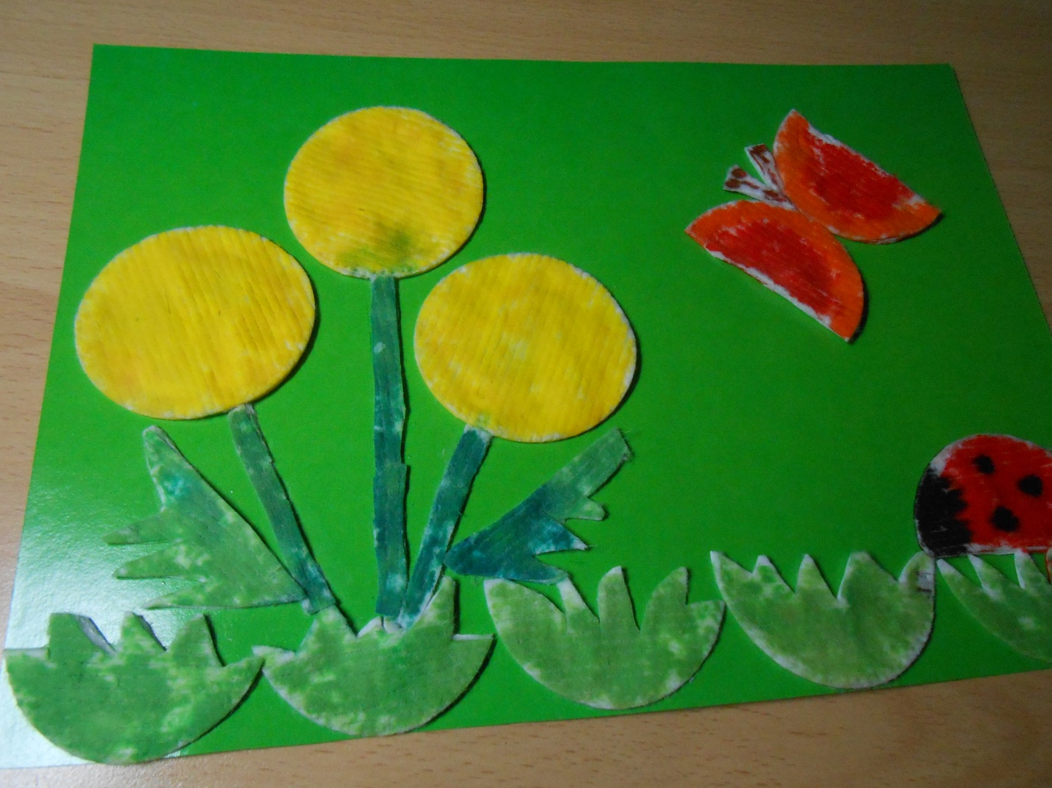

- Для работы нам понадобятся: цветной картон, ватные диски, ножницы, клей пва, краски, кисточки, баночка с водой и немного фантазии.
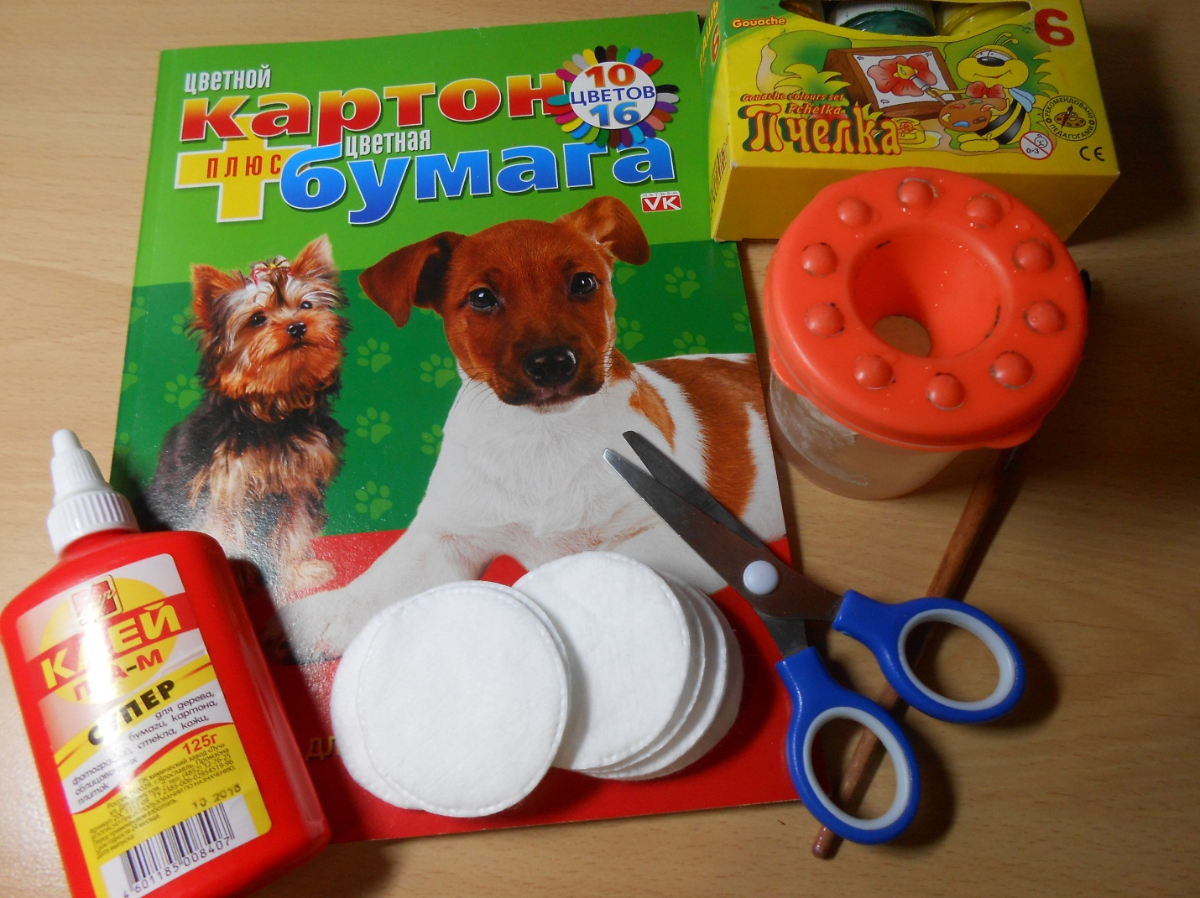

- Приступаем к работе. Берем картон зеленого цвета (это будет наш луг). Из ватных дисков делаем заготовки травки, стебельки, цветы и листочки одуванчика. Затем разрезаем ватный диск пополам. Это будут крылья бабочки, вырезаем усики в форме треугольников. Из половинки ватного диска сделаем божью коровку. Все заготовки выкладываем на картоне.

- 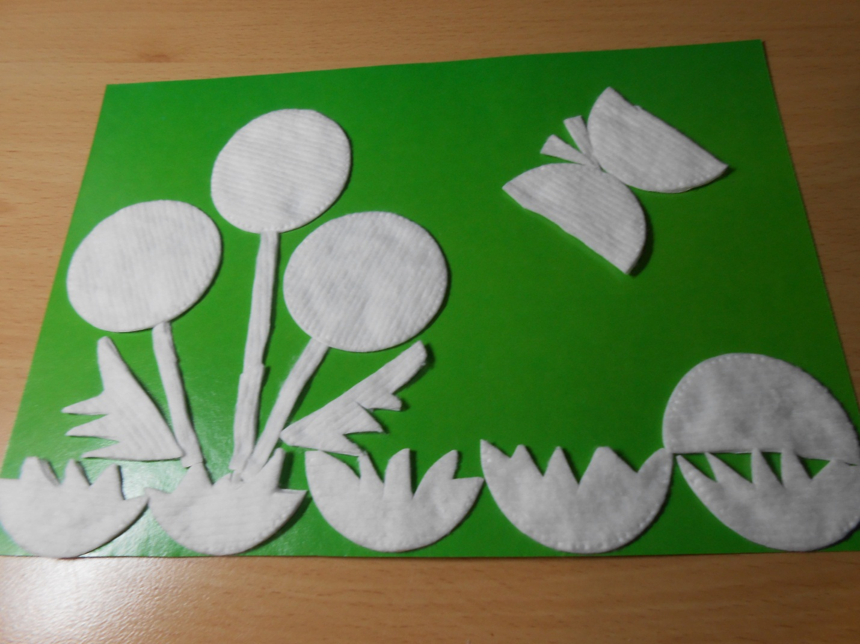

- Приклеиваем все заготовки к картону клеем пва

- Раскрашиваем нашу аппликацию.

- 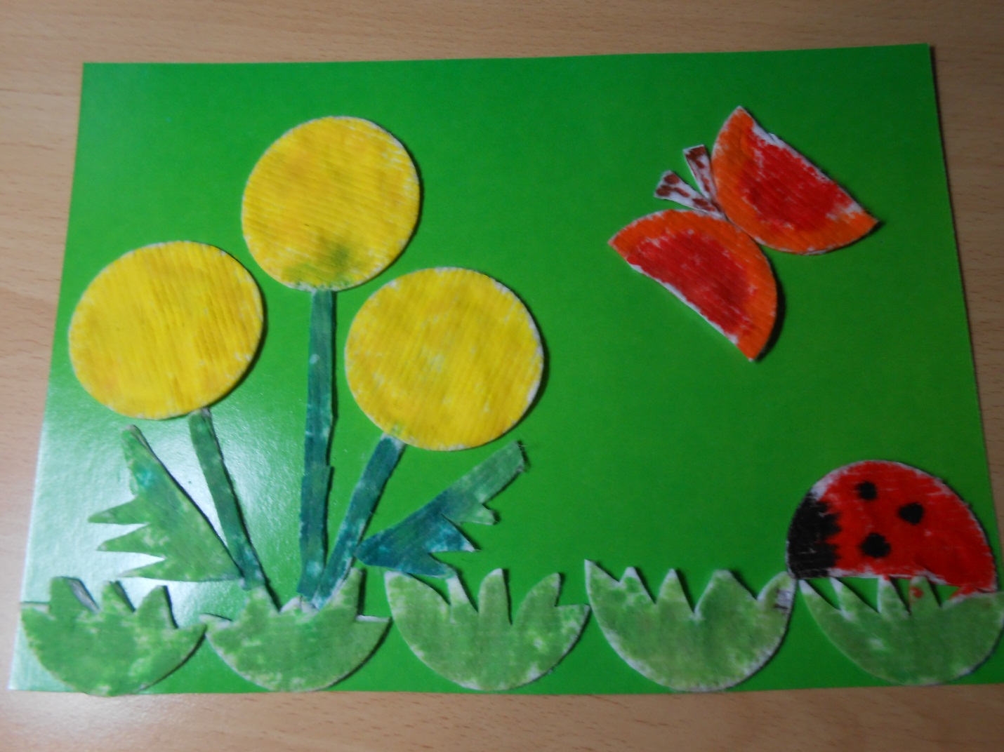

Посмотрите, какая у нас получилась прекрасная весенняя картинка. Я уверена, если вы попробуете дома со своим ребенком сделать подобную аппликацию, то вы получите массу положительных эмоций. Спасибо за внимание, надеюсь, этот мастер-класс будет вам полезен.

